DKREA | 大開 | 涉执房地产处置司法评估报告
估价项目名称 |  | 大连经济技术开发区海滨里79栋-24-12号住宅市场价值评估
估价委托人 |  | 大连经济技术开发区人民法院
房地产估价机构 |  | 大连大开房地产土地评估咨询有限公司
估价报告编号 |  | 大开房地价估字[2022]第08-006号
报告出具日期 |  | 2022年08月16日

注册房地产估价师 | 姜俊桓（注册号：2119970074）
注册房地产估价师 | 关 宇（注册号：2120150009）

致估价委托人函
大连经济技术开发区人民法院：
受贵方委托，我公司选派专业房地产估价人员，遵循估价程序，依据有关法律法规和估价标准，采用适宜的估价方法，对大连经济技术开发区海滨里79栋-24-12号住宅市场价值进行专业分析、测算和判断。兹将估价结果报告如下：

房地产估价摘要 函表-1
基本状况 | 名称 |  | 大连经济技术开发区海滨里79栋-24-12号住宅
 | 坐落 |  | 地名：大连经济技术开发区海滨里79栋-24-12号  四至：位于“北欧假日”小区。北临74栋;西临辽河西路;南临80栋;东临82栋。
 | 财产范围 |  | 房屋所有权及其占用范围内的土地使用权。
 | 规模 |  | 房屋建筑面积52.04㎡(1套)/土地使用权面积分摊不详
 | 用途 |  | 住宅
 | 权属 |  | 房屋所有权人为“单子良”。
★ | 所有权 权证号 |  | K13983(源自估价委托人提供的房屋信息《查询结果》)
估价基本事项 | 估价目的 |  | 为大连经济技术开发区人民法院确定财产处置参考价提供参考依据
 | 估价对象 |  | 大连经济技术开发区海滨里79栋-24-12号住宅
 | 价值时点 |  | 2022年08月10日
 | 价值类型 |  | 市场价值
* | 估价方法 |  | 比较法
估价结果 | 经分析测算，综合确定估价对象于本次价值时点的市场价值为67.54万元。
 | 人民币(大写)金额：陆拾柒万伍仟肆佰元整。
 | 详见P₂ 《估价结果汇总表》

估价结果和使用估价报告，我们特别提示：
1.请特别关注其中的“估价假设和限制条件”章节；
2.关于估价对象的具体情况、相关专业意见，以及在将来财产处置过程中的“估价结果使用说明”，请详见本估价报告的整体章节。
估价结果汇总表 函表-2
序号 | 用途 | 房屋坐落 | 所在层次 | 建筑面积(㎡) | 总价(万元) | 单价(元/㎡)
1 | 住宅 | 海滨里  79栋-24-12号 | 24F/主体34层 | 52.04 | 67.54 | 12978
备注：总价保留两位小数，单价取整。

大连大开房地产土地评估咨询有限公司
法定代表人：李 洁
2022年08月16日

 |  | 目录
 |  | 估价师声明 | 04
 |  | 估价假设和限制条件 | 05
 |  | 估价结果报告
估价委托人 |  | …………………………………………………… | 07
估价机构 |  | …………………………………………………… | 07
估价目的 |  | …………………………………………………… | 07
估价对象 |  | …………………………………………………… | 07
价值时点及理由 |  | …………………………………………………… | 10
价值类型及定义 | ⒍ | …………………………………………………… | 10
估价原则 | ⒎ | …………………………………………………… | 10
估价依据 | ⒏ | …………………………………………………… | 10
估价方法 | ⒐ | …………………………………………………… | 11
估价结果 | ⒑ | …………………………………………………… | 13
注册房地产估价师 | ⒒ | …………………………………………………… | 13
实地查勘期 | ⒓ | …………………………………………………… | 14
估价作业期 | ⒔ | …………………………………………………… | 14
估价结果使用说明 | ⒕ | …………………………………………………… | 14
 |  | 相关附件
附件目录 | ⑴ | …………………………………………………… | 15
估价对象地理位置图 | ⑵ | …………………………………………………… | 16
估价对象卫星影像图 | ⑶ | …………………………………………………… | 17
估价对象现场照片 | ⑷ | …………………………………………………… | 18
《委托书》 | ⑸ | …………………………………………………… | 19
《协助执行通知书(回执)》 | ⑹ |  | 20
《查询结果》(房屋信息) | ⑺ | …………………………………………………… | 21
《现场查勘笔录》 | ⑻ | …………………………………………………… | 22
估价机构营业执照和资质证书 | ⑼ | …………………………………………………… | 23
房地产估价师注册证书 | ⑽ | …………………………………………………… | 24

估价师声明
在本次房地产估价活动中，我们郑重声明：
1.注册房地产估价师在估价报告中对事实的说明是真实和准确的，没有虚假记载、误导性陈述和重大遗漏。
2.估价报告中的分析、意见和结论是注册房地产估价师独立、客观、公正的专业分析、意见和结论，但受到估价报告中已说明的估价假设和限制条件的限制。
3.注册房地产估价师与估价报告中的估价对象没有现实或潜在的利益，与估价委托人及估价利害关系人没有利害关系，也对估价对象、估价委托人及估价利害关系人没有偏见。
4.注册房地产估价师是按照中华人民共和国国家标准《房地产估价规范》（GB/T 50291—2015）、《房地产估价基本术语标准》（GB/T 50899—2013）的规定进行估价工作，撰写估价报告。

估价假设和限制条件
一、估价假设
(一)一般假设
1.有关估价所依据的估价对象的权属、面积、用途等资料，依据于估价委托人提供的房屋信息《查询结果》的书面复印材料。估价师在无法进行核查、验证的情况下进行了审慎检查，在不知道且无理由怀疑其真实性、完整性、准确性及合法性又未予以核实的情况下，假定上述资料真实、完整、准确及合法。
2.估价师对房屋安全、环境污染等影响估价对象价值或价格的重大因素予以关注，在不知道且无理由怀疑估价对象存在安全隐患又无相应的专业机构进行鉴定、检测的情况下，假定估价对象是房屋结构安全，且不存在环境污染等影响。
3.于2022年08月10日，被申请执行人未到现场，由估价委托人、申请执行人现场指认估价对象，并界定其财产范围；估价师对其进行实物查勘、记录、拍照，同时了解其历史状况，并收集相关资料；房地产估价师未对估价对象的房屋建筑面积进行专业测量，但经实地查看，其实际建筑面积与《查询结果》登记的建筑面积大体相当。本次估价前提，依据委托人提供《查询结果》所披露的房屋信息。
4.估价委托人未明确价值时点，一般以估价对象实地查勘完成之日作为价值时点。即本次评估的价值时点为2022年08月10日。
5.估价委托人未明确估价对象是否存在欠缴税费，房地产估价师在未掌握相关情况前提下，假定估价对象不存在欠缴税费。
6.估价委托人未明确估价对象是否存在租赁权、用益物权及占有使用情况；房地产估价机构经过尽职调查后，也未发现、掌握相关情况。本次评估，估价师假定估价对象不存在上述情况；否则，估价结果需做相应调整。
(二)不相一致假设
估价对象不存在不相一致情形，故无相关假设。
(三)背离事实假设
1.根据房屋信息《查询结果》的“他项权登记信息”栏显示：估价对象曾存在抵押登记，抵押权人为“中行大开分行”。
2.根据房屋信息《查询结果》及《协助执行通知书》（回执）显示：估价对象处于被查封状态。
(1)查封部门：大连经济技术开发区人民法院；
(2)查封期限：2022年06月24日～2025年06月23日。
司法评估的估价目的是为人民法院确定涉执房地产处置参考价，其价值类型为完全产权状态下的市场价值，在估价活动中，不考虑租赁、抵押、查封等情况对估价对象价值的影响。故本次评估的前提，是假定估价对象不存在租赁、抵押、查封等因素。
(四)未定事项假设
估价对象无未定事项，故不存在相应假设。
(五)依据不足假设
估价机构及估价师无法取得估价对象的房屋权属证明原件，但所依据委托人提供的房屋信息《查询结果》的书面材料，是从大连市不动产登记中心查询，估价师无理由怀疑其真实性与合法性，故本次评估不存在估价依据不足。
二、估价报告使用限制
(一)估价报告使用范围
1.估价报告用途
本报告的估价结果是在本次特定估价目的下形成的，不对其他目的或用途负责；若改变目的或用途，需另行评估。
2.估价报告使用人
本报告仅供委托人及相关当事人使用。非为法律规定的情况，未经本机构许可，委托人不得将其提供给除政府主管部门以外的任何单位和个人；其全部或部分内容不得刊载在任何文件、公告及公开媒体上。
3.估价报告使用期限
若估价对象所在地区的类似房地产市场运行平稳，则本报告使用有效期为一年，即自2022年08月16日起至2023年08月15日止。
(二)估价报告使用的其他注意事项
1.本报告的估价结果是以上述的估价假设为前提，在正常市场状况下形成的；未考虑国家宏观经济政策变化、政策优惠，以及具有不可抗力等因素对估价对象价值可能产生的影响。
2.本报告必需完整使用方为有效，对仅使用报告中部分内容，而可能导致的损失，本机构不承担任何责任。本报告由本机构负责解释。
3.本报告出具原件壹式伍份，交付估价委托人肆份，本机构存档壹份。
估价结果报告
一、估价委托人
单位名称 | 大连经济技术开发区人民法院
住 所 | 高城山原湾里法庭
承 办 人 | 姚时
联 系 人 | 姚时
二、估价机构
单位名称 | 大连大开房地产土地评估咨询有限公司
住 所 | 大连经济技术开发区黄海西路169号
法定代表人 | 李 洁
资质等级 | 国家一级
资质证书编号 | 建住房估字[2013]094号
办公电话 | 0411-87625947
三、估价目的
为大连经济技术开发区人民法院确定财产处置参考价提供参考依据。
四、估价对象
估价对象是所估价的房屋等财产或相关权益，由估价委托人与估价目的双重决定。
(一)估价对象财产范围
估价对象：大连经济技术开发区海滨里79栋-24-12号住宅。
财产范围：房屋、占用范围内土地使用权，保证房屋正常运行的配套设施设备，涉及与房屋不可分离的装饰装修等。 ※不包括房屋及院落内的不为产权人所享有的动产及设施，不包括依附于估价对象的债权、债务以及特许经营权等。
(二)估价对象房地产状况
- 基本状况
基本状况说明 结表4-1
房地产 | 名称 |  | 大连经济技术开发区海滨里79栋-24-12号住宅
 | 坐落 |  | 地名：大连经济技术开发区海滨里79栋-24-12号  四至：位于“北欧假日”小区。北临74栋;西临辽河西路;南临80栋;东临82栋。
 | 财产范围 |  | 房屋所有权及其占用范围内的土地使用权。
 | 规模 |  | 房屋建筑面积52.04㎡(1套)/土地使用权面积分摊不详
 | 用途 |  | 住宅
 | 权属 |  | 房屋所有权人为“单子良”。
★ | 所有权 权证号 |  | K13983(源自估价委托人提供的房屋信息《查询结果》)
2.区位状况
区位状况表 结表4-2
位置 | 房屋坐落 |  |  | 地名：大连经济技术开发区海滨里79栋-24-12号  四至：位于“北欧假日”小区。北临74栋;西临辽河西路;南临80栋;东临82栋。
 | 所在方位 |  |  | 位于大连开发区“北欧假日”小区。
 | 距离相关场所 |  |  | 距松林小学约0.5Km。
 | 房屋朝向 |  |  | 东向
 | 所在层次 |  |  | 24F/主体34层
交通 | 道路状况 |  |  | 主干道：辽河西路。
 | 公共交通条件 |  |  | 附近有2条开发区环路公交线。
 | 交通管制情况 |  |  | 无特殊管制。
 | 停车方便程度 |  |  | 地面车位较紧张，停车不便。
外部配套 | 基础设施 |  |  | 区域内基础设施配套程度完备,土地成熟度达到“七通”条件;基础配套设施皆可就近接入沿路布置的市政主管线预留接口, 供给容量均得以充分保障。
 | 公共服务设施 | 商业服务 |  | 距安盛购物中心约1.5Km；
 |  | 教育设施 |  | 距松林小学约0.5Km；
 |  | 医疗卫生 |  | 距开发区盛京医院约0.3Km；
 |  | 文化娱乐 |  | 距体育公园约0.7Km；
 |  | 金融机构 |  | 距盛京银行开发区分行约0.5Km。
周围环境 | 自然环境 |  |  | 大气、水文、声觉、视觉及卫生环境较好，无重大污染现象。
 | 人文环境 |  |  | 小区治安状况良好。
 | 周边景观 |  |  | 附近有体育公园。
 | 其他情况 |  |  | 建筑密度较大。

3.权益状况
权益状况表 结表4-3
房地产 | 权属 |  | 房屋所有权人为“单子良”。
 | 权利类型 |  | 房屋所有权/国有建设用地使用权
 | 用途 |  | 住宅
 | 土地使用期限 |  | 不详
 | 土地利用现状 |  | 估价对象红线占用范围内已建成房屋，室外场地硬覆盖及绿化。
 | 抵押权设立情况 |  | 估价对象曾有抵押登记，详情如下：
 | 抵押权人 | * | 中行大开分行；
 | 债务履行期限 | * | 2008-10-20起
 | 租赁情况 |  | 无租赁情形
 | 占用情况 |  | 无占用情形
 | 查封情况 |  | 估价对象目前已被司法查封，详情如下：
 | 查封机关 | * | 大连经济技术开发区人民法院；
 | 查封期限 | * | 2022年06月24日～2025年06月23日
4.实物状况
(1)土地
土地实物状况表 结表4-4
01 | 土地面积 |  | 估价对象分摊土地使用权面积不详
02 | 宗地形状 |  | 建筑物基底占地形状较为规则
03 | 地形地势 |  | 项目建设用地形较平坦，室外地坪略高于小区外主道。
04 | 地质条件 |  | 地基承载力及稳定性良好,地下水位较低。
05 | 土壤状况 |  | 未受过污染
06 | 开发程度 |  | 宗地内到达地块红线的道路、给水、排水、热力、电力、燃气、通信等基础设施条件，已完成地块内场地平整，地上房屋建成，室外地面进行硬覆盖处理。
07 | 临街状况 |  | 西临辽河西路

(2)房屋（建筑物）
估价对象地处大连开发区“北欧假日”住宅小区内，建成年份为2005年至2009年，共计13栋住宅楼，由多层、小高层、高层及超高层组成。小区内实行封闭式物业管理，主出入口设在西侧，临近辽河西路。
估价对象的建筑物状况按栋描述。详见下表。
★ 海滨里79栋-24-12号 房屋实物状况表 结表4-5
住宅(设计用途) | 建筑面积 |  | 52.04㎡（一套）
 | 所在层次 |  | 24F/主体34层
 | 房屋层高 |  | 约2.7m(净高)
 | 建筑结构 |  | 钢混（框剪）
 | 设施设备 |  | 室内水、电、暖等设施齐全。
 | 装饰装修 |  | 外观与室内装饰装修情况如下：
 | 外观 |  | 外墙面砖/涂料,塑钢窗。单元门:白钢门；入户门：普通防盗门。
 | 室内 |  | 室内装饰装修情况如下：
 | 客厅 | * | 地面铺复合地板，墙、棚面刷乳胶漆，有石膏棚角线；吸顶灯。
 | 卧室1 | * | 客厅东侧靠近窗户间隔为地炕，无门。墙、棚面乳胶漆；有壁柜、灯具。
 | 卧室2 | * | 小卧室，地炕。地面复合地板，墙、棚面乳胶漆，房间门为木门，有灯具。
 | 厨房 | * | 地面、墙面贴瓷砖，棚面吊顶；有地柜、吊柜、灶台及吸油烟机等。
 | 卫生间 | * | 墙、地面贴瓷砖，吸顶灯。有热水器，洗面台及卫生洁具等；玻璃木门。
 | 垂直交通 | * | 四部电梯，两部步行梯。廊道：墙地面瓷砖；楼梯间：水泥踏步，大白墙面。
 | 空间布局 |  | 一层14户，估价对象为平层户型。两室一厅一厨一卫，布局一般。
 | 建筑功能 |  | 已做防水、保温处理；自然通风、照明采光。
 | 新旧程度 |  | 约建于2005年。基础稳定，无不均匀沉降现象。
 |  |  | 经估价师现场查看，根据房屋完损等级评定标准确定为：完好房。
 | 利用状况 |  | 目前处于闲置状态。

五、价值时点及理由
估价委托人在《委托书》中未明确价值时点的，一般以估价对象实地查勘完成之日作为价值时点。本次评估的价值时点为：2022年08月10日。
六、价值类型及定义
本次估价采用市场价值类型。
市场价值：即估价对象经适当营销后，由熟悉情况、谨慎行事且不受强迫的交易双方，以公平交易方式在价值时点自愿进行交易的金额，不考虑租赁、抵押、查封等因素影响。

七、估价原则
是指房地产估价师在估价活动中所依据的法则或标准，本次评估遵循下列原则：
(一)基本原则
1.独立客观公正原则
即要求站在中立的立场上，实事求是、公平正直的评出对各方估价利害关系人均是公平合理的价值或价格的原则。
(二)普适原则
1.合法原则
要求估价结果是在依法判定的估价对象状况下的价值或价格的原则。
2.价值时点原则
要求估价结果是在根据估价目的确定的某一特定时间的价值或价格的原则。
3.替代原则
要求估价结果与估价对象类似房地产在同等条件下的价值或价格偏差在合理范围内的原则。
4.最高最佳利用原则
要求估价结果是在估价对象最高最佳利用状况下的价值或价格的原则。

八、估价依据
(一)法律、法规和政策性文件
 | 1.《中华人民共和国城市房地产管理法》 | 主席令第32号(2019年08月26日修订)
 | 2.《中华人民共和国土地管理法》 | 主席令第32号(2019年08月26日修订)
 | 3.《中华人民共和国民法典》 | 主席令第45号(2020年05月28日颁布)
 | 4.《中华人民共和国资产评估法》 | 主席令第46号(2016年07月02日颁布)
 | 5.《最高人民法院关于人民法院确定财产处置参考价若干问题的规定》 | 法释[2018]15号
(二)行业技术标准、规范文件
 | 1.《房地产估价规范》 | 中华人民共和国国家标准(GB/T 50291-2015)
 | 2.《房地产估价基本术语标准》 | 中华人民共和国国家标准(GB/T 50899-2013)
 | 3.《人民法院委托评估工作规范》 | 法办[2018]273号
 | 4.《涉执房地产处置司法评估指导意见（试行）》 | 中房学〔2021〕37号
(三)估价委托人及相关当事人提供的材料
 | 1.《委托书》 | 大连经济技术开发区人民法院(2022)辽0291执299号
 | 2.《协助执行通知书(回执)》 | 大连经济技术开发区人民法院(2016)辽0291执981号
 | 3.《查询结果》(房屋信息) | 大连金普新区不动产登记中心 (查询号:718208667)
(四)估价人员收集掌握的资料及其他材料
 | 1.房地产估价师《现场查勘笔录》及调查所获取的资料
 | 2.本估价机构搜集的估价基础数据等内部资料
九、估价方法
(一)选择估价方法
通过调查本区域房地产市场现状，了解到与估价对象类似房地产有一定的交易实例，鉴于估价对象的房地产特征,本次评估采用比较法为宜。
(二)比较法定义或内涵
比较法是根据与估价对象相似的房地产的成交价格来求取估价对象价值或价格的方法。具体地说，比较法是选取一定数量的可比实例，将它们与估价对象进行比较，根据其间的差异对可比实例成交价格进行处理后得到估价对象价值或价格的方法。
(三)估价技术路线
本次采用比较法评估，具体估价路线如下：
1.估价路径
基于估价对象为国有建设用地上住宅，本次估价路径选择房地合估。
2.技术路线
从估价对象所在区域或相近区域可能收集到的交易实例中，选取3宗可比实例，其交易方式适合估价目的、成交日期接近价值时点的估价对象类似房地产，或可以修正为类似房地产。
在建立比较基础后，将可比实例与估价对逐一比较，对可比实例成交价格的交易情况、市场状况、房地产状况三大方面进行修正或调整，计算单个可比实例的比较价值。
最后采用加权算术平均数，综合得出估价对象房地产的最终比较价值。
(四)估价测算过程
1.比较法估价操作步骤
⑴选择房地合估路径
⑵收集交易实例
⑶选取可比实例
⑷建立比较基础
⑸进行交易情况修正
⑹进行市场状况调整
⑺进行房地产状况调整
⑻计算比较价值
2.比较法计算公式
直接比较修正和调整公式：
单个比较价值 | = | 可比实例成交价格 | × | 交易情况修正 |  | × | 市场状况调整 | × | 房地产状况调整
 |  |  |  | 100 /（ ） |  |  | （ ）/ 100 |  | 100 /（ ）
 | = | 可比实例成交价格 | × | 正常价格 |  | × | 价值时点价格 | × | 对象状况价格
 |  |  |  | 实际成交价格 |  |  | 成交日期价格 |  | 实例状况价格
最终比较价值V | = | V1 f1 + V2 f2 + V3 f3
 |  | f1+f2+f3
3.比较法测算过程
⑴选取可比实例成交价格
⑵建立比较基础后价格
⑶测算交易情况修正后价格
⑷测算市场状况调整后价格
⑸测算房地产状况调整后价格
⑹测算各宗可比实例比较价值
⑺计算最终比较价值
采用加权算术数法，计算估价对象房地产的最终比较价值。
单价：12978元/㎡；总价：67.54万元。
十、估价结果
本次评估选用比较法，估价师对运用该方法的测算结果进行认真校核，得出估价对象房地产的最终比较价值。
在本次估价活动中，估价师依照国家有关规定，执行国家规定的技术标准和估价程序，本着客观、公正、独立的原则，根据估价目的，明确价值类型的价格内涵，选用合理的估价方法，并以报告中给定的“估价假设”为估价前提的条件下，综合分析房地产价格影响因素，得出测算结果。
综合确定，取最终比较价值为估价对象房地产的评估价值。即估价对象于价值时点2022年08月10日在设定权益下的市场价值为67.54万元，人民币(大写)金额：陆拾柒万伍仟肆佰元整。
估价结果汇总表 结表10
序号 | 用途 | 房屋坐落 | 所在层次 | 建筑面积(㎡) | 总价(万元) | 单价(元/㎡)
1 | 住宅 | 海滨里  79栋-24-12号 | 24F/主体35层 | 52.04 | 67.54 | 12978
备注：总价保留两位小数，单价取整。
十一、注册房地产估价师
 | 参加估价的注册房地产估价师 | 【会签】
姓 名 | 注册号 | 签 名 | 日 期
姜俊桓 | 2119970074 |  | 2022年08月16日
关 宇 | 2120150009 |  | 2022年08月16日

十二、实地查勘期
2022年08月10日
十三、估价作业期
2022年08月10日～2022年08月16日
十四、估价结果使用说明
估价报告和估价结果的使用，应关注估价师下列专业意见：
(一)应当按照法律规定和估价报告载明的用途、使用人、使用期限等使用范围使用估价报告。否则，房地产估价机构及注册房地产估价师依法不承担责任。
(二)估价结果仅为人民法院确定财产处置参考价服务，不是估价对象处置可实现的成交价，也不应当被视为对估价对象处置成交价格的保证。
(三)财产拍卖或者变卖之日与价值时点不一致，可能导致估价结果对应的估价对象状况、房地产市场状况、欠缴税费等与财产拍卖或者变卖时的相应状况不一致，发生明显变化的，估价结果应当进行相应调整后方可使用。
(四)估价报告使用期限或估价结果有效期内，估价报告或者估价结果未使用前，如估价对象状况或房地产市场发生明显变化的，估价结果应当进行相应调整后方可使用。
(五)在财产处置过程中，如发现估价对象存在欠缴税费（含税收、物业费、供暖费、水电气费等）情况，当从估价对象的财产处置价款中如实扣除。若另有约定，则除外。
(六)在财产处置过程中，估价对象产权让渡时应考虑所产生的房地产交易税费，应按照法律法规规定，转让人和买受人各自负担相应部分。若另有约定，则除外。

相关附件

附件目录：
1.估价对象地理位置图
2.估价对象卫星影像图
3.估价对象现场照片(实物)
4.《委托书》
5.《协助执行通知书(回执)》
6.《查询结果》(房屋信息)
7.《现场查勘笔录》
8.价机构营业执照和资质证书(复印件)
9.房地产估价师注册证书(复印件)

估价对象地理位置图

↓
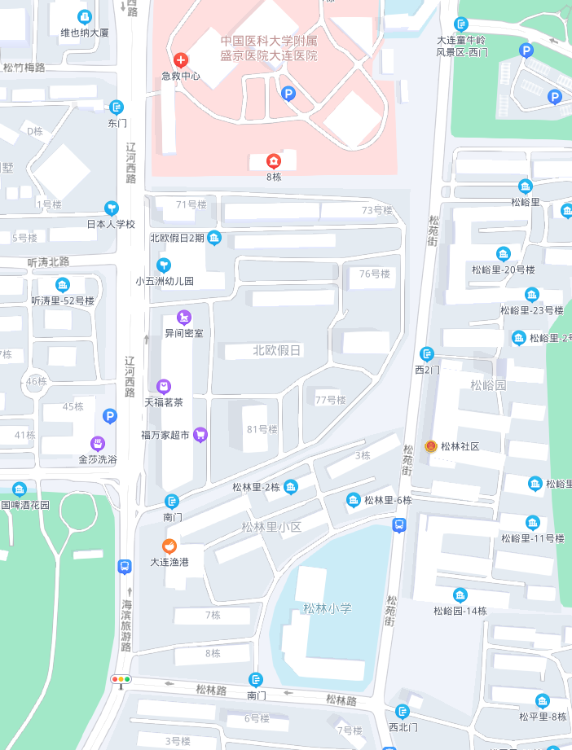
估价对象：
海滨里79栋-24-12号
（北欧假日）

估价对象卫星影像图

↓
估价对象：
海滨里79栋-24-12号
（北欧假日）

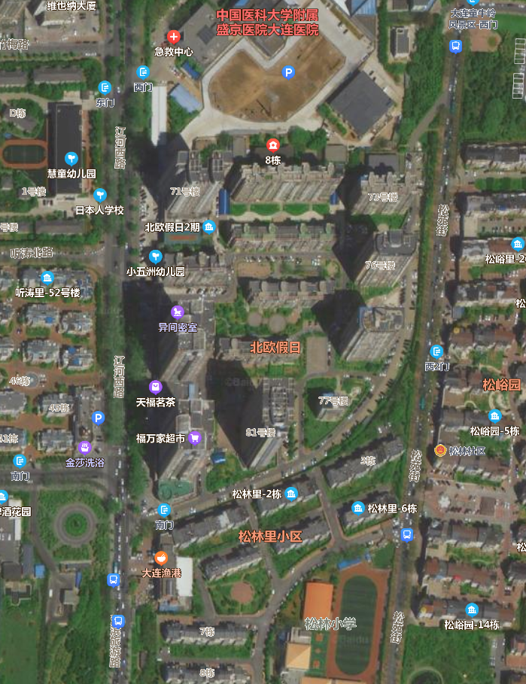

估价对象现场照片1

地名：大连经济技术开发区海滨里79栋-24-12号
用途：住宅 *使用状态:自用
面积：52.04㎡（一套）
证号：K13983 * 源自房屋信息《查询结果》

↓
